

**QUALIDADE DE SOFTWARE**

Luiz Gustavo Santos Caldeira

Análise de Qualidade

Mairiporã

2023

# RESUMO

O presente trabalho tem como objetivo mostrar um relatório detalhado feito a

partir dos testes e experiências com o aparelho Motorola Moto G7 Play, bem

como suas avaliações e analises pessoais do dispositivo.

# SUMÁRIO

1. RESUMO 2

2. SUMÁRIO 3

3. INTRODUÇÃO 4

4. O PROJETO 5

4.1 Detalhes do produto 5

4.2 Tabela de Análise 5

4.3 Relatório 6

4.4 Evidências 7

4.5 Onde encontrar 8

5. CONCLUSÃO 8

6. REFERÊNCIAS BIBLIOGRÁFICAS 8

# INTRODUÇÃO

Este trabalho se propõe a realizar uma análise de qualidade do celular Motorola Moto G7 Play, destacando suas características distintivas e avaliando seu desempenho.

Como parte da renomada linha Moto da Motorola, o Moto G7 Play oferece uma opção acessível, mas é fundamental compreender suas qualidades e possíveis limitações para orientar consumidores em busca de um dispositivo confiável e eficiente. Esta análise visa fornecer uma visão concisa e informativa para facilitar a tomada de decisão no dinâmico mercado de smartphones.

# O PROJETO

O Motorola Moto G7 Play é um smartphone que foi lançado em 2019 como parte da popular linha Moto G da Motorola. Abaixo estão algumas informações sobre suas principais características:

## Detalhes do produto

|  |  |
| --- | --- |
| **Nome do produto:** | **Motorola Moto G7 Play.** |
| **Fabricante:** | **Motorola (Lenovo).** |
| **Tempo de uso:** | **4 anos e 8 meses (Aparelho testado).** |
| **Data de lançamento:** | **Fevereiro de 2019.** |
| **Propriedades da Tela:** | **Tela LCD IPS de 5,7 polegadas e resolução HD+ (1512x720).** |
| **Propriedades do Desempenho e armazenamento:** | **Equipado com processador Qualcomm Snapdragon 632 octa-core, 2 GB de memória RAM, 32 GB de memória ROM, possui entrada para microSD.** |
| **Sistema Operacional e conectividade:** | **Android 9.0 Pie, possui conectividade como Bluetooth, WI-FI, 4G LTE e entrada de fone de ouvido de 3,5 mm.** |
| **Bateria:** | **3000 mAh de autonomia.** |
| **Outros detalhes relevantes sobre o produto:** | **Inclui leitor de impressões digitais na parte traseira para desbloqueio seguro do dispositivo, entrada para carregador Tipo C, câmera traseira única de 13 megapixels com abertura f/2.0, câmera frontal de 8 megapixels.** |

## Tabela de Análise

|  |  |  |
| --- | --- | --- |
| **Característica** | **Sua percepção** | **Referência da evidência [caso tenha]** |
| **Usabilidade:** | Grande facilidade de uso, com interface simples e minimalista, bem versátil para o dia a dia. |  |
| **Matéria prima e componentes:** | Material robusto, com tela bem resistente, plásticos duráveis a corrosão e impactos leves. |  |
| **Performance:** | Extremamente eficiente em programas e aplicativos de estudo ou jogos em 2D, porém mostra alguns travamentos em jogos mais pesados e aquecimento do aparelho. |  |
| **Design:** | Aparelho com aparência levemente robusta, cantos arredondados com excelente acabamento, textura na parte traseira que lembra ondas de frequência. | Imagens 1, 2 e 3. |
| **Defeitos e observações:** | O aparelho utilizado para o teste veio com defeito crônico de fábrica em que apresenta toque fantasma em alguns momentos do uso, sendo necessário desligar e ligar a tela do dispositivo. Aparelho relativamente obsoleto. Apesar de ter bom custo benefício, há poucas ou nenhuma atualização para o dispositivo. |  |

## Relatório

O aparelho testado apresenta uma excelente usabilidade, principalmente para o dia a dia. Bem dinâmico e com interface simples e envolvente, se torna bem pratico para leitura e trabalhos, navegação em redes sociais e alguns jogos. Apesar de ser um aparelho já relativamente antigo, o mesmo permanece bem eficiente no uso dos dias atuais. O maior ponto negativo do aparelho em questão seria basicamente o toque fantasma, porém ele não é tão frequente quanto aparenta ser e isso por si só não estraga a experiência com esse aparelho testado.

## Evidências

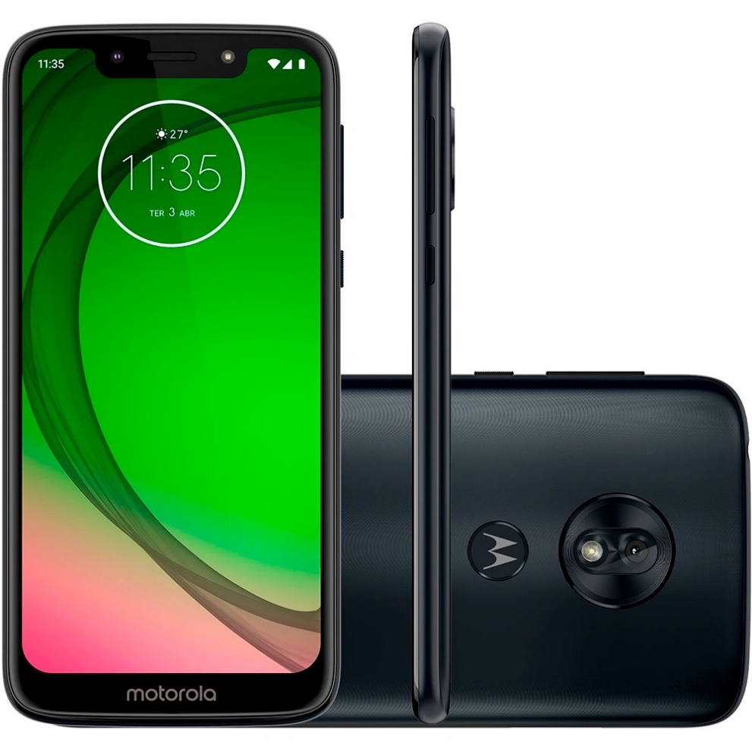  
Imagem 1: Design do Motorola Moto G7;

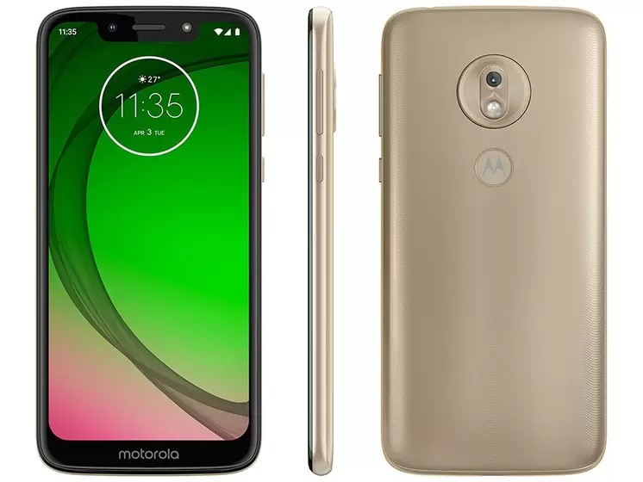

Imagem 2: Aparelho na versão dourada;

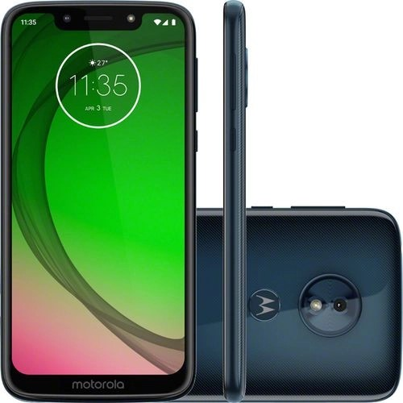

Imagem 3: Moto G7 play edição especial.

## Onde encontrar

<https://www.americanas.com.br/categoria/celulares-e-smartphones/smartphone/motorola/moto-g/moto-g7-play>

<https://lista.mercadolivre.com.br/moto-g7-play>

<https://www.magazineluiza.com.br/busca/motorola+g7+play+32gb/>

<https://www.carrefour.com.br/Celulares-Smartphones-e-Smartwatches/Celulares/moto-g7-play-32gb-c.sdex>

<https://www.submarino.com.br/categoria/celulares-e-smartphones/smartphone/motorola/moto-g/moto-g7-play>

<https://www.shoptime.com.br/categoria/celulares-e-smartphones/smartphone/motorola/moto-g/moto-g7-play>

# CONCLUSÃO

Este trabalho sobre o celular Moto G7 Play contribuiu grandemente para uma abordagem mais critica e analista sobre todo e qualquer produto e serviço testado com o objetivo de adquirir maior qualidade. Realizar este trabalho foi de grande auxilio na questão da analise pessoal e sem sombra de dúvidas na elaboração de tabelas de analise bem detalhadas.

# REFERÊNCIAS BIBLIOGRÁFICAS

TUDO CELULAR. Review: Moto G7 Play. Tudo Celular, 2019. Disponível em: https://www.tudocelular.com/Motorola/fichas-tecnicas/n5214/Motorola-Moto-G7-Play.html. Acesso em: 23/12/2023.